**Практическая работа № 3**

**Тема: Биметаллический термометр, Дилатометрический термометр.**

**Цель работы:** Изучить назначение, конструкцию и принцип действия биметаллических и дилатометрических термометров

**Биметаллический термометр**

Термометр биметаллический (далее ТБ/БТ) могут применяется для измерения температуры среды в диапазоне от -60°С до +500°С, причем агрегатное состояние измеряемой среды может быть практически любое.

**Принцип действия термометра биметаллического** основан на зависимости деформации чувствительного элемента от измеряемой температуры (изменение линейных размеров при изменении температуры). В качестве чувствительного элемента используется биметаллическая пружина.

Биметаллическая пружина изготавливается из двух прочно соединенных металлических пластин, имеющих различные температурные коэффициенты линейного расширения.

При изменении температуры пружина изгибается и вращает стрелку термометра, т.к. один конец пружины закреплен внутри штока, а к другому присоединяется ось стрелки.

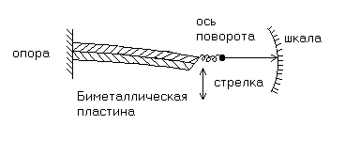

Рис. 1. Схема биметаллического термометра

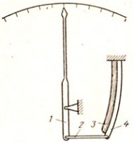

Рис. 2. Схема биметаллического термометра

1 – показывающая стрелка; 2 – передаточный рычаг; 3 – пластинка с малым коэффициентом линейного расширения; 4 – пластинка с большим коэффициентом линейного расширения

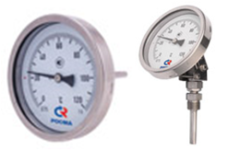 **Преимущества и недостатки**

Плюсы:

* прочность и долговечность — почти все элементы аппарата выполнены из сплава металлов;
* высокая точность показаний — расширение металлов всегда происходит по известной закономерности;
* надежность и безопасность — не используются токсичные составляющие, нет ртути;
* нет необходимости в дополнительном оборудовании — простая установка и демонтаж;
* в отличие от термоэлектрических измерителей не нуждаются в электропитании;
* благодаря большому запасу прочности могут сопротивляться температурам, выходящим за пределы измерительного диапазона.

Минус:

При работе в сложных условиях с течением времени точность показаний БТ может упасть. Это происходит из-за того, что под воздействием высоких температур более 1000 оС металл закаляется. Показатели расширения биметаллической пружины изменяются.

Если биметаллический термометр неправильно показывает температуру, необходимо повторно провести настройку. На производстве точно соблюдайте график обязательных поверок. В быту используйте инструкцию как откалибровать биметаллический термометр. Она приводится в сопроводительных документах к устройству.

**Дилатометрический термометр**

**Принцип действия дилатометрических термометров** основан на свойстве твердых тел менять свои линейные размеры при изменении их температуры.

Дилатометрический термометр **(**рис. 3)представляет собой трубку 1, изготовленную из металла с большим коэффициентом линейного расширения.

В трубку вставлен стержень 2 из сплава **(инвар**) с малым коэффициентом линейного расширения. Один конец стержня жестко соединен с дном трубки, а другой свободно перемещается. От изменения температуры окружающей среды трубка удлиняется или укорачивается. Свободный конец стержня отклоняет стрелку 3, удерживаемую пружиной 4.

Справка: **инвар** — сплав, состоящий из никеля (Ni - 36 %) и железа. Температура плавления - 1425 °C. Сплав обладает малым температурным коэффициентом линейного расширения и практически не расширяется в интервале температур от −100 до +100 °C. Используется в точном приборостроении.

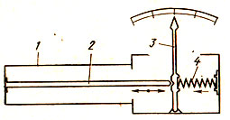

Рис. 3. Схема дилатометрического термометра

1 – трубка; 2 – стержень; 3 – стрелка; 4 - пружина

**Достоинства дилатометрического термометра:** надежность, возможность работы в агрессивных средах; простота монтажа.

**Недостатки**: настройка на определенную температуру, инертность работы.

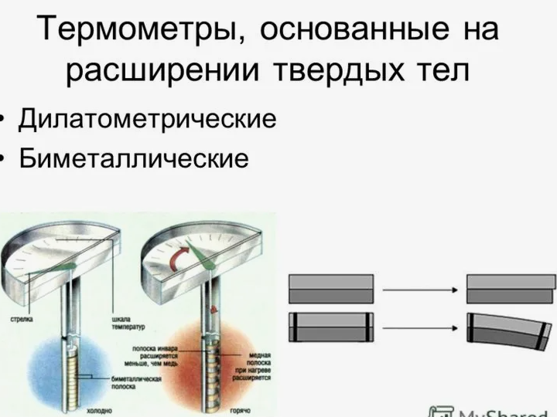

**Контрольные вопросы:**

1. Принцип действия биметаллического термометра
2. Расскажите схему биметаллического термометра.
3. Преимущества и недостатки биметаллического термометра.
4. Принцип действия дилатометрических термометров. Схема термометра.
5. Что такое инвар?
6. Преимущества и недостатки дилатометрического термометра.

